**Transformação do Modelo de Dados**

Bases de dados relacionais armazenam dados em tabelas com estrutura fixa. Referências entre tabelas são representadas por repetir a chave primária de uma tabela em outra, como uma chave estrangeira.

Para referências de muitos-para-muitos, é necessário utilizar tabelas de junção como construção artificial entre as tabelas ligadas. Um modelo relacional bem normalizado pode ser traduzido diretamente para um modelo de grafo equivalente, estes podem ser otimizados depois, surgindo um modelo de evolução.

Usualmente a transformação é feita tendo por base o modelo concetual, contudo neste caso teremos que utilizar o modelo lógico como base para o novo modelo de dados, uma vez que foram efetuadas otimizações ao modelo lógico que não constam no modelo concetual.

Sendo assim, linhas de tabelas de entidade são convertidas em nodos e relacionamentos de chave estrangeira e tabelas de junção em relacionamentos.

**Criação de Nodos e seus relacionamentos**

Neste capitulo foi criado um exemplo em concreto para cada nodo, sendo em seguida relacionados entre si, por forma a servir de demonstração da transformação do modelo de dados para grafos através da ferramenta Neo4j.

**Criação de Nodos**

**Reserva**

CREATE (r1:Reserva{TotalReserva:120,DataReserva:"2016-12-12", TotalBilhetes:2, Itinerario:1,Cliente:1,idReserva:1})

**Cliente**

CREATE(c1:Cliente{NroDocIdentif:"C48478895",CodPostal:30721,idCliente:1,

Local:"Dalton, GA",Nome:"Alfredo Ladue",Pais:"United States",Rua:"59 Hartford Road"})

**Itinerario**

CREATE(i1:Itinerario{idItinerario:1,DataHoraPartida:"2016-12-01 08:00:00”, DataHoraChegada:"2016-12-01 12:30:00",Percurso:1})

**Percurso**

CREATE(p1:Percurso{Preco:"15.00",LocalPartida:"Braga",idPercurso:1,Comboio:5,LocalChegada:"Porto"})

**Comboio**

CREATE(co1:Comboio{Marca:"Fiat/SOREFAME",Modelo:"Série 2241-2295", NroComboio:1})

**ComboioLugar**

CREATE (cl1:ComboioLugar{NroLugar:1, NroCarruagem:1, TipoLugar:"J", Comboio:5})

**ReservaBilhete**

CREATE(rv1:ReservaBilhete {Reserva:1, NroCarruagem:1,TipoLugar:"J", NroBilhete:1, NroLugar:1, Comboio:5})

**Relacionamentos**

**Relacionamento efetuar entre Cliente e Reserva**

MATCH (r1:Reserva{TotalReserva:120,DataReserva:"2016-12-12",TotalBilhetes:2, Itinerario:1,Cliente:1,idReserva:1})

MATCH (c1:Cliente{NroDocIdentif:"C48478895",CodPostal:30721,idCliente:1, Local:"Dalton, GA",Nome:"Alfredo Ladue",Pais:"United States",Rua:"59 Hartford Road"})

**CREATE (c1)-[:** **CLIENTE_EFETUA_RESERVA]->(r1)**

**Relacionamento conter entre Itinerario e Reserva**

MATCH (r1:Reserva{TotalReserva:120,DataReserva:"2016-12-12",TotalBilhetes:2, Itinerario:1,Cliente:1,idReserva:1})

MATCH(i1:Itinerario{idItinerario:1,DataHoraPartida:"2016-12-01 08:00:00", DataHoraChegada:"2016-12-01 12:30:00",Percurso:1})

**CREATE (i1)-[:** **ITINERARIO_EM_RESERVA]->(r1)**

**Relacionamento Corresponder entre Percurso e Itinerario**

MATCH(p1:Percurso{Preco:"15.00",LocalPartida:"Braga",idPercurso:1,Comboio:5,LocalChegada:"Porto"})

MATCH(i1:Itinerario{idItinerario:1,DataHoraPartida:"2016-12-01 08:00:00", DataHoraChegada:"2016-12-01 12:30:00",Percurso:1})

**CREATE (p1)-[:** **PERCURSO_INCLUI_ITINERARIO]->(i1)**

**Relacionamento Percorrer entre Comboio e Percurso**

MATCH(co1:Comboio{Marca:"Fiat/SOREFAME",Modelo:"Série 2241-2295", NroComboio:1})

MATCH(p1:Percurso{Preco:"15.00",LocalPartida:"Braga",idPercurso:1,Comboio:5,LocalChegada:"Porto"})

**CREATE (co1)-[:** **COMBOIO_PERCORRE_PERCURSO]->(p1)**

**Relacionamento Possuir entre Comboio e ComboioLugar**

MATCH(c1:Comboio{Marca:"Fiat/SOREFAME",Modelo:"Série 2241-2295", NroComboio:1})

MATCH (cl1:ComboioLugar{NroLugar:1,NroCarruagem:1,TipoLugar:"J",Comboio:5})

**CREATE (c1)-[:** **COMBOIO_POSSUI_LUGAR]->(cl1)**

**Relacionamento Incluir entre Reserva e ReservaBilhete**

MATCH (r1:Reserva{TotalReserva:120,DataReserva:"2016-12-12",TotalBilhetes:2, Itinerario:1,Cliente:1,idReserva:1})

MATCH(rv1:ReservaBilhete {Reserva:1, NroCarruagem:1,TipoLugar:"J", NroBilhete:1, NroLugar:1, Comboio:5})

**CREATE (r1)-[:** **RESERVA_INCLUI_BILHETE]->(rv1)**

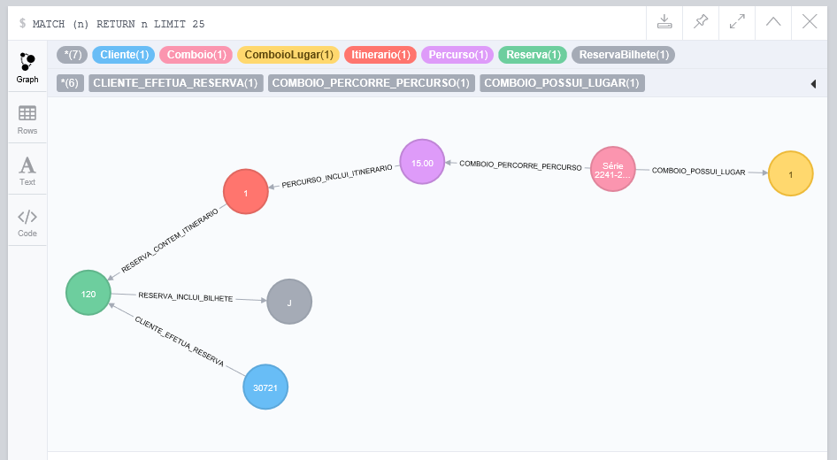

Fig1 – Esquema exemplo do modelo de dados sobe a forma de grafos.